

PLANIFICACIÓN DE UN SISTEMA DE GESTIÓN DE LA CALIDAD - NTC ISO 9001

Servicio Nacional de Aprendizaje - SENA
Nivel de formación: Complementaria

Presentación

El programa de formación complementaria “Planificación de un Sistema de Gestión de la Calidad - NTC ISO 9001” tiene como propósito desarrollar competencias orientadas a la identificación, diseño, implementación, seguimiento y mejora de la planificación estratégica de los sistemas de gestión de la calidad en las organizaciones, conforme a los lineamientos establecidos en la norma NTC ISO 9001 en su versión vigente.

A través de un enfoque teórico-práctico, el programa permite comprender los principios de la gestión de la calidad, el análisis del contexto organizacional, la identificación de riesgos y oportunidades, la definición de procesos estratégicos y la formulación de planes que contribuyan al mejoramiento continuo. De esta manera, se fortalece la capacidad de las organizaciones para optimizar sus procesos, mejorar la satisfacción del cliente y garantizar el cumplimiento de los requisitos normativos y estratégicos.
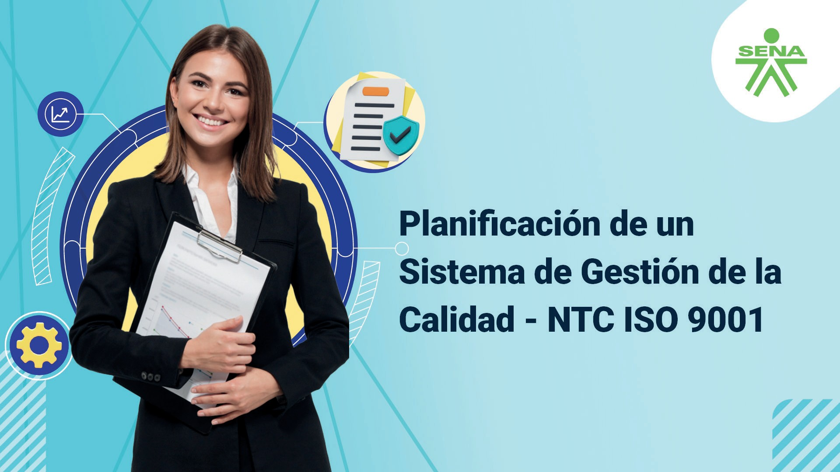
Ver video


Código
93440007

Horas
40

Modalidad
Virtual


01


02
03
04

Justificación del programa

Hoy día, los sistemas de gestión de calidad dentro del mundo empresarial suponen una herramienta fundamental para el desarrollo económico, no solo de las empresas que implementan sus sistemas de gestión, sino también para los sectores en los que actúan e, inclusive, el país.

La calidad en la gestión ayuda a reducir la improvisación dentro de los procesos relacionados con el producto o servicio y permite llevar a cabo procesos totalmente planificados, en los que se puede saber en cada momento cuáles son las acciones a desarrollar durante situaciones normales u óptimas de funcionamiento y, además, cómo actuar ante una desviación de los requisitos establecidos. La gestión de la calidad brinda una oportunidad clave no solo para planificar los procesos, sino también para establecer mecanismos para el seguimiento y la mejora de los mismos.

Para lograr planificar un sistema de gestión de la calidad, se debe recurrir a normas estandarizadas que indican cómo implementar el sistema. La norma técnica colombiana que establece los requisitos para esta labor es la ISO 9001, que le brinda a todo tipo de empresa la oportunidad de crear un modelo de trabajo para una organización estándar.

El SENA pone a disposición el presente programa de formación virtual, con la intención de que los interesados puedan desarrollar competencias en la planificación de un Sistema de Gestión de la Calidad, de acuerdo con lo establecido en la Norma Técnica Colombiana ISO 9001.

Competencia(s) a desarrollar

210001004. Determinar los sistemas de gestión según el marco estratégico.

Perfil de ingreso

Dirigido a profesionales o aprendices interesados en el tema de la planificación de la calidad y en la participación en proyectos de desarrollo organizacional e implementación de sistemas de calidad y/o personal involucrado directa o indirectamente con los proyectos de implementación de la Norma ISO 9000 al interior de las organizaciones.


05

Se sugiere que el aprendiz haya aprobado el programa de formación Fundamentación de un sistema de gestión de la calidad.

Se requiere que el aspirante tenga dominio de los elementos básicos relacionados con el manejo de herramientas informáticas y de comunicación, como correo electrónico, chats, messenger, procesadores de texto, hojas de cálculo, software para presentaciones, Internet, navegadores y manejo de dispositivos que capturan video (cámaras fotográficas, cámaras de video, etc.), necesarias para la formación virtual.

Estrategia metodológica

Centrada en la construcción de autonomía para garantizar la calidad de la formación en el marco de la formación por competencias, el aprendizaje por proyectos y el uso de técnicas didácticas activas que estimulan el pensamiento para la resolución de problemas simulados y reales, soportadas en la utilización de las tecnologías de la información y la comunicación, integradas en ambientes abiertos y pluritecnológicos, que en todo caso recrean el contexto productivo y vinculan al aprendiz con la realidad cotidiana y el desarrollo de las competencias.

Igualmente, debe estimular de manera permanente la autocrítica y la reflexión del aprendiz sobre el quehacer y los resultados de aprendizaje que logra, a través de la vinculación activa de las cuatro fuentes de información para la construcción de conocimiento:

El instructor - Tutor. El entorno.
Las TIC.
El trabajo colaborativo.

